הוראת דף לימוד: ביתא ישראל וגעגועיה לציון, ירושלים עיר האור
- כדאי להכין מראש עותק של השיר "החסידה" כדי להשמיע אותו בכיתה.
הנה לינק לביצוע של שלמה גרוניך ומקהלת שבא מיוטוב: http://www.youtube.com/watch?v=MOT7-hirF-4
בונוס בביצוע זה הוא שמשבצים גם אמהרית "שימ'לה" (חסידה...). בזמן שמשמיעים גם רעיון טוב להראות את המלים בגדול על הלוח עם המקרן. בעמוד למטה יש גם המלים, גם מפה להראות איפה אתיופיה ביחס לישראל וגם תמונה נחמדה של חסידה.... אפשר לשים את זה על המסך בזמן שמשמיעים את השיר.
- לחלק לתלמידים את הדף (לצלם דו צדדי) ורק אז להשמיע – כדי שהמלים יהיו לפניהם.
- לדבר על השיר בערך 8-10 דקות –
- להסביר מלים קשות (אם יש ... תלוי בכיתה...).
- בדיון זה חשוב לציין גיאוגרפית - שאתיופיה נמצאת דרומה מארץ ישראל והחסידה עוברת מעל ארץ ההיא באביב כשהיא נודדת צפונה לקיץ ושוב בחזרתה דרומה לחורף. הוספה נחמדה יכולה להיות להראות תוך כדי השיעור תמונות של חסידה בארץ ישראל - אולי בעמק החולה - מקום שהחסידה מרבה להגיע אליה במעברים אלה.
- יש המון דימויים בשיר זה שאפשר להעלות (הנהר, הכנפיים, שמות העיר ירושלים. ) אבל העיקר כאן שרוצים להגיע לחלק של הלימוד ולכן עדיף לא להתעכב יותר מדי על יותר מדי דברים צדדיים. עדיף לדבר עוד כמה דקות על געגועים לציון. החסידה היא סמל לגעגועים של עדת ביתא ישראל. כיצד רואים את זה בשיר. כיצד הציפור הזאת הפכה להיות סמל עבור עדה שלימה? איפה רואים את זה בשיר – באיזה שורות? אפשר גם להראות להם את התמונות בצד השני של סיגד בארמון הנציב ושל מדליה מיוחדת לכבוד ביתא ישראל.
- (מי שרוצה להעמיק בשיעור אחר בנושא של נדודי החסידה דווקא אני ממליץ על ספר: "לעוף עם סולי" - מתאים לכיתות א/ב. עכבים אחרי חסידה מצפון אירופה עד לאפריקה. http://kinderland.xnet.co.il/arows%20presentation/c7529/47330.php
- הלימוד: חשוב שהילדים יבינו איך הדף עובד: באמצע יש מקור המרכזי – השיר ובצד השני תמונות. מסביב יש 6 מקורות שונים. הם לא חייבים לקרוא את הדף ברצף. בחברותא של 2-4 ילדים הם יכולים לבחור 2-3 קטעים שהם רוצים ללמוד ביחד עם החברים. בחברותא הם יקראו את הקטעים שבחרו ואז יענו על השאלות שמופיעות בדף פה למטה. כל ילד חייב לקבל גם הלימוד וגם דף עבודה.
- בסיום הלימוד אפשר לבקש מהילדים שעבדו על קטעים שונים להקריא קטע ולספר לאחרים בכיתה מה הם למדו.
- אפשר לבקש מהם לענות על "שאר הדף" כש.ב. אם רוצים.

החסידה / חיים אדיסיס
עָפָה חֲסִידָה לְאֶרֶץ יִשְׂרָאֵל
כְּנָפַיִם מְנִיפָה מֵעַל הַנִּילוּס
אֶל אֶרֶץ רְחוֹקָה
מֵעֵבֶר לְהָרִים שָׁם בֵּית יִשְׂרָאֵל
יוֹשְׁבִים וּמְצַפִּים
חֲסִידָה חֲסִידָה צְחוֹרַת צַוָּאר
מָה רָאוּ עֵינַיִךְ
שִׁירִי לִי סִּפּוּר
שׁוֹתֶקֶת חֲסִידָה אֵינָהּ פּוֹצָה מָקוֹר
נִשְׁעֶנֶת עַל רַגְלָהּ וְעוֹד מְעַט תַּחְזֹר
תָּנִיף כָּנָף גְּדוֹלָה
בַּדֶּרֶך אֶל הַקֹּר בַּדֶּרֶך תַּעֲצֹר
בְּצִיּוּן עִיר הָאוֹר
חֲסִידָה חֲסִידָה אֲדֻמַּת מָקוֹר
הַאִם יְרוּשָׁלַיִם
אוֹתָנוּ עוֹד תִּזְכֹּר
חֲסִידָה חֲסִידָה לִבְנַת כָּנָף
בַּשְּרִי בִּשְׁלוֹם הָעִיר
בִּשְׁלוֹם יְרוּשָׁלַיִם

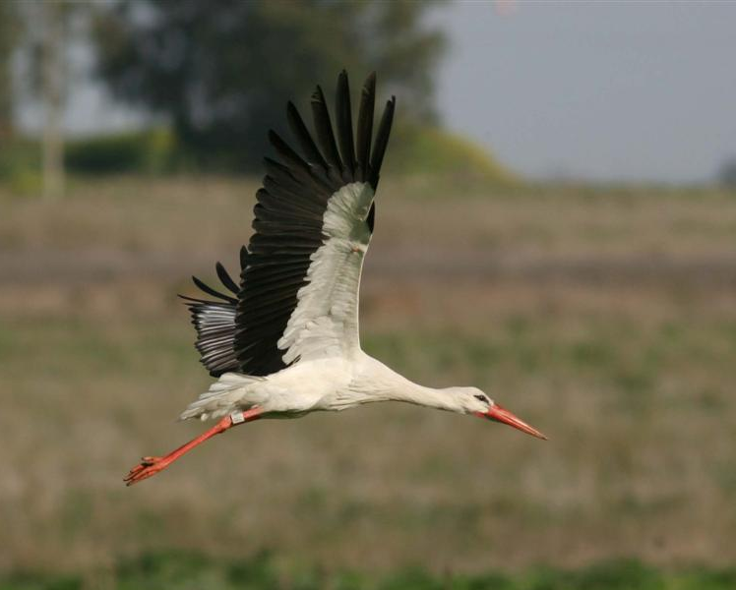

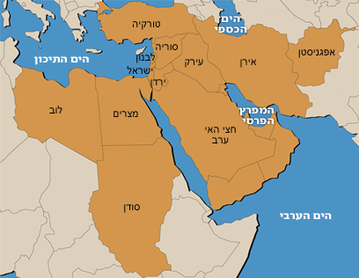

אתיופיה

שאלות המלוות את דף: ביתא ישראל וגעגועיה לציון, ירושלים עיר האור
- געגועים
- מהם געגועים - רגשות? תחושות? מחשבות? _____________________________
____________________________________________________________
- האם הם שמחים או עצובים? מתוקים או מרים? _________________________
____________________________________________________________
- האם ניתן לדעתכם להתגעגע לדבר-מה שעוד לא אירע? ______________________
____________________________________________________________
- האם הגעגועים נובעים מהעבר שחלף, או מרצוננו לעצב את העתיד? _____________
____________________________________________________________
- האם יש לך געגועים למען משהו? מה? כיצד אתם מבטאים געגועים אלה? ________
____________________________________________________________
ב. החסידה כסמל עבור ביתא ישראל
- את מה מסמלת החסידה עבור ביתא ישראל? ____________________________
____________________________________________________________
- כיצד החסידה קשורה לגעגועים של העדה? _____________________________
____________________________________________________________
- מהן התכונות של חסידה שבזכותן היא הפכה להיות סמל עבור געגועים?
___________________________________________________________
___________________________________________________________
ג.. כל דור חולם על ירושלים
- איזה געגועים יש בקטע זה? ____________________________________
- כיצד האדם מבטא את געגועיו בפסוקים אלה? _______________________
________________________________________________________
- האם יש חפץ שמסמל את הגעגועים בפסוקים? איזה? כצד? ______________
_________________________________________________________
ד . חג הסיגד – חג ההשתחוויה
- מה פירוש המילה "סיגד"? ____________ מדוע קוראים לחג ככה? ___________
_____________________________________________________________
- תארו איזה הכנות עושים לקראת החג? _________________________________
_____________________________________________________________
- איזה הכנות מוכרות לכם מחגים אחרים? ________________________________
_____________________________________________________________
- רשמו 3 מסרים שיש בחג זה: _________________________________________
_____________________________________________________________
- כיצד רואים בחג זה ביטוי לגעגועים לציון? ______________________________
____________________________________________________________
- אילו היית נוכח בחג הסיגד, באיזה חלק מהחג היית רוצה להשתתף, מדוע? ________
_____________________________________________________________
- ניסיון ראשון לעלות ארצה
- על פי התרשמותכם מהסיפור כתבו תכונות של האנשים שהלכו עם אבא מאהרי:
_____________________________________________________________
_____________________________________________________________
- לאיזה סיפורים ואירועים אנשים אלה "התגעגעו"? ________________________
_____________________________________________________________
- אולי הייתם חיים אז בביתא ישראל, האם הייתם מצטרפים לאבא מאהרי? מדוע? ____________________________________________________________________________________________________________________________
ו.סיפור גבורה אחד מעליית "מבצע משה"
1) איזה תכונות אתם רואים ביעקב בסיפור הזה? _______________________________
___________________________________________________________________
- מה אתם לומדים מסיפור זה על מסירות של אנשי ביתא ישראל להגיע לארץ? ____________________________________________________________
___________________________________________________________
- אם הייתם בחו"ל האם הייתם מסכנים את חייכם בצורה כזאת כדי להגיע לארץ ישראל? ______________________________________________________________
_____________________________________________________________

